



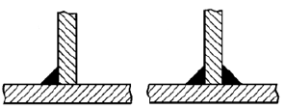
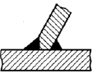
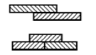
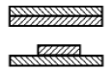
Vrste spojev (glede na položaj pločevin): ??
- soležni spoj (soležni zvari: )
- soležni spoj s privihom
- kotni spoj (kotni zvari)
- poševni spoj
- prekrivni spoj
- paralelni spoj

